**系统架构描述：**

本系统采用MVC架构，基于B/S模式，实现三层结构：View（表示层）、Controller（业务层）、Model（数据层）；搭载轻量级Spring框架，通过该框架来对对象进行有效的组织管理；使用兼具灵活性与实用性的hibernate作为系统的持久层框架。

1) View：

用于显示数据和接收用户输入的数据，为用户提供一种交互式操作的界面。在本系统中表示层模块包括：（待编写）

2) Controller：

它处于数据访问层与表示层中间，起到了数据交换中承上启下的作用。用对数据层的操作,对数据业务进行逻辑处理，是整个系统的核心。在本系统中业务层模块包括：（待编写）

3) Model：

也是本系统的持久层，由主要是负责数据库的访问，通过hibernate架构实现。本系统中数据层的模块包括：病人、分诊护士、医生、病人信息、通知信息、科室信息、队列信息。

**系统架构图：**

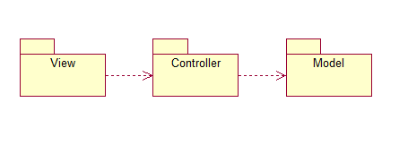

**系统关键抽象：**

这一部分列举了系统中涉及的所有数据类

（修改中）

控制层：

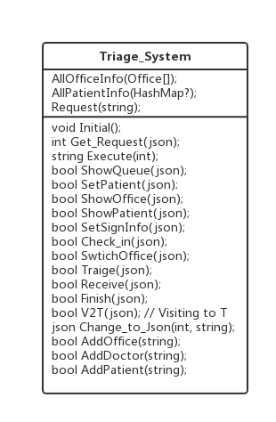

数据库：Mysql

参考资料：http://blog.csdn.net/jemlee2002/article/details/1523164

Json：RapidJson

参考资料：http://rapidjson.org/zh-cn/